**BAB IV**

**HASIL DAN PEMBAHASAN**

**4.1 Perancangan Solusi**

**4.1.1 Identifikasi Aktor dan Use Case**

**4.1.2 Rancangan Use Case Diagram**

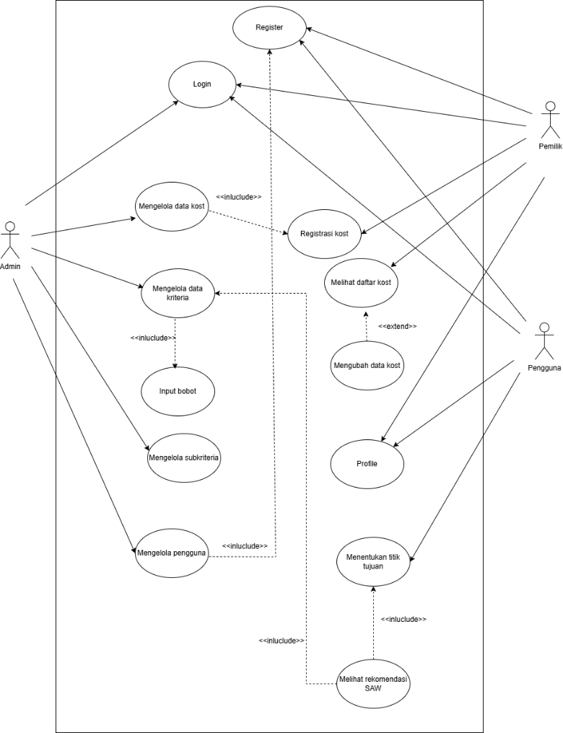

**4.1.3 Rancangan Class Diagram**

**4.1.4 Rancangan Activity Diagram**

Berikut Activity diagram dalam penelitian ini yaitu:

1. ***Activity* Diagram Login**

Pada bagian ini admin melakukan login terlebih dahulu untuk masuk ke dalam sistem. Berikut adalah activity diagram admin Ketika login di tunjukkan pada Gambar (nomor gambar)

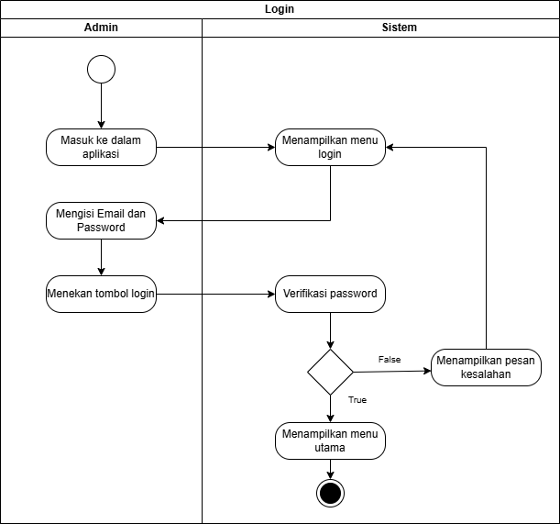

**Gambar** (nomor gambar) Activity Diagram – Admin Login ke dalam sistem

1. ***Activity* Diagram Kelola Kost Admin**

Pada bagian ini admin melakukan fungsi mengedit dan menghapus semua data kos yang terdaftar pada sistem. Berikut adalah activity diagram admin ketika mengelola data kost di tunjukkan pada Gambar (nomor gambar)

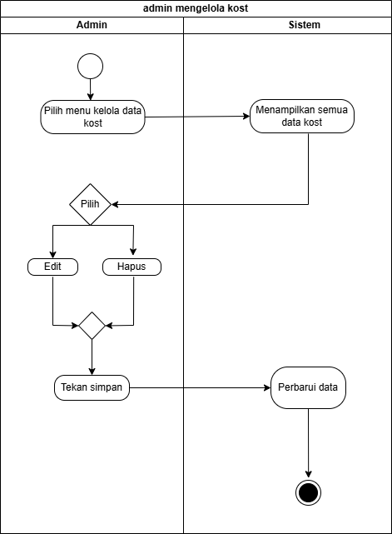

**Gambar** (nomor gambar) Activity Diagram – Admin mengelola data kost

1. ***Activity* Diagram Kelola Kriteria Admin**

Pada bagian ini admin melakukan fungsi menambah, mengedit dan menghapus data kriteria. Berikut adalah activity diagram admin ketika mengelola data kriteria di tunjukkan pada Gambar (nomor gambar).

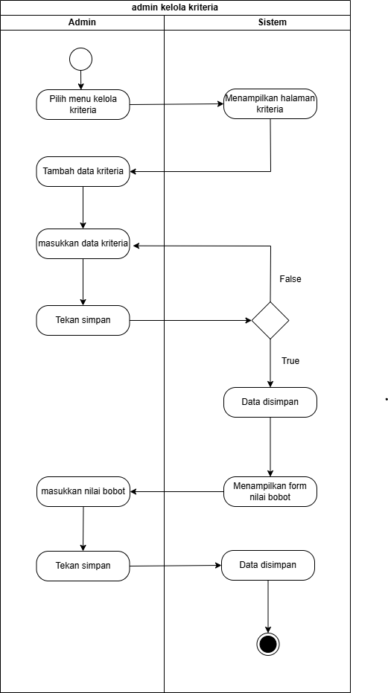

**Gambar** (nomor gambar) Activity Diagram – Admin mengelola data kriteria

1. ***Activity* Diagram Kelola Subkriteria Admin**

Pada bagian ini admin melakukan fungsi menambah, mengedit dan menghapus data subkriteria. Berikut adalah activity diagram admin ketika mengelola data subkriteria di tunjukkan pada Gambar (nomor gambar).

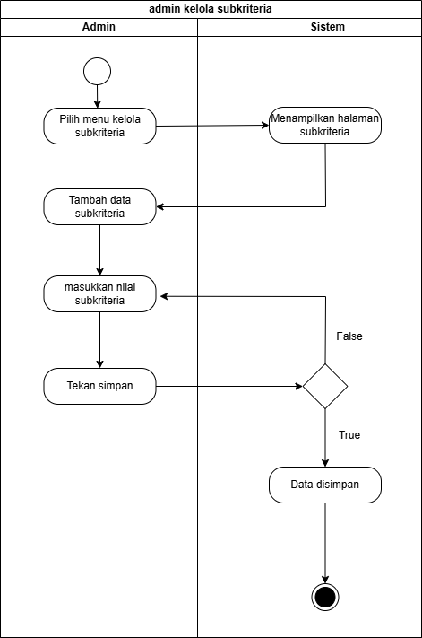

**Gambar** (nomor gambar) Activity Diagram – Admin mengelola data subkriteria

1. ***Activity* Diagram Kelola Pengguna Admin**

Pada bagian ini admin melakukan menghapus data pengguna. Berikut adalah activity diagram admin ketika mengelola data pengguna di tunjukkan pada Gambar (nomor gambar).

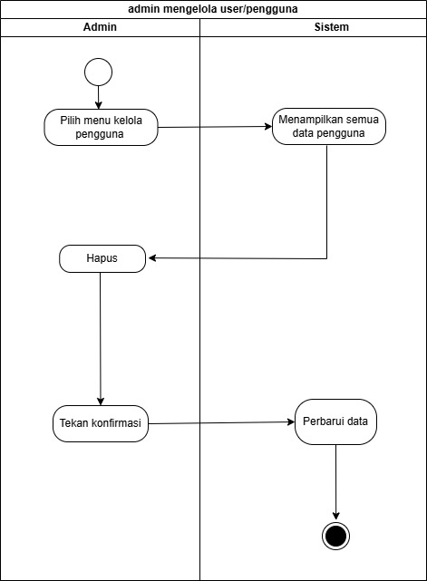

**Gambar** (nomor gambar) Activity Diagram – Admin mengelola data pengguna

1. ***Activity* Diagram Daftar Kost Pemilik**

Pada bagian ini pemilik melakukan registrasi/daftar kost pada sistem. Berikut adalah activity diagram pemilik ketika registrasi/daftar kost di tunjukkan pada Gambar (nomor gambar).

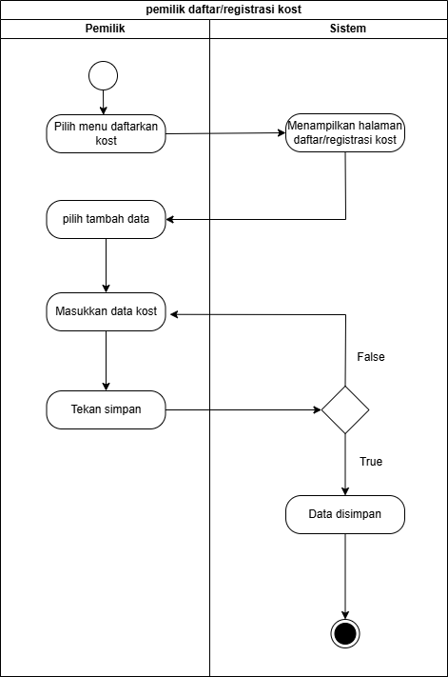

**Gambar** (nomor gambar) Activity Diagram – Pemilik registrasi kost

1. ***Activity* Diagram Kelola data kost Pemilik**

Pada bagian ini pemilik melihat dan mengubah daftar kost pada sistem. Berikut adalah activity diagram pemilik ketika melihat dan mengubah daftar kost di tunjukkan pada Gambar (nomor gambar).

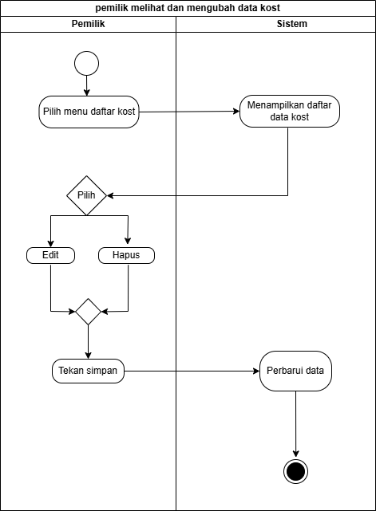

**Gambar** (nomor gambar) Activity Diagram – Pemilik registrasi kost

1. ***Activity* Diagram Melihat Rekomendasi kost Pengguna**

Pada bagian ini pengguna melakukan fungsi menentukan titik tujuan tempat dan melihat hasil rekomendasi kost dalam sistem. Berikut adalah activity diagram pengguna ketika menentukan titik tujuan tempat dan melihat hasil rekomendasi kost di tunjukkan pada Gambar (nomor gambar).

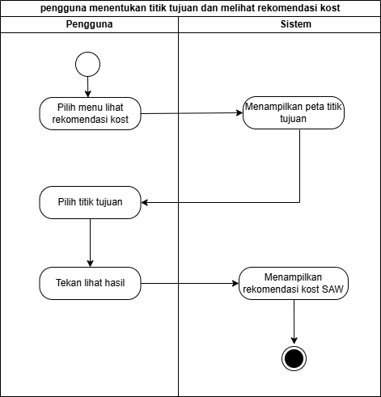

**Gambar** (nomor gambar) Activity Diagram – Pengguna menentukan titik tujuan dan melihat rekomendasi kost

1. ***Activity* Diagram Kelola *Profile***

Pada bagian ini pemilik dan pengguna melakukan fungsi Kelola halaman profile. Berikut adalah activity diagram kelola halaman profile di tunjukkan pada Gambar (nomor gambar).

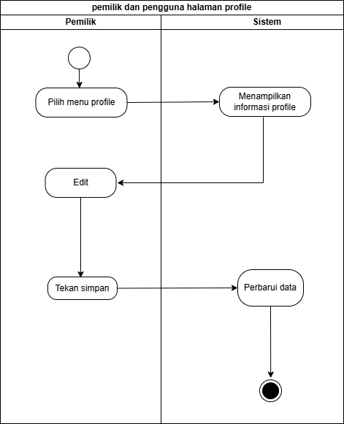

**Gambar** (nomor gambar) Activity Diagram – Pengguna dan pemilik mengelola halaman profile

**4.1.5 Rancangan Squence Diagram**

Squence diagram yang dirancang dalam penelitian ini antara lain:

1. **Squence Diagram Login**

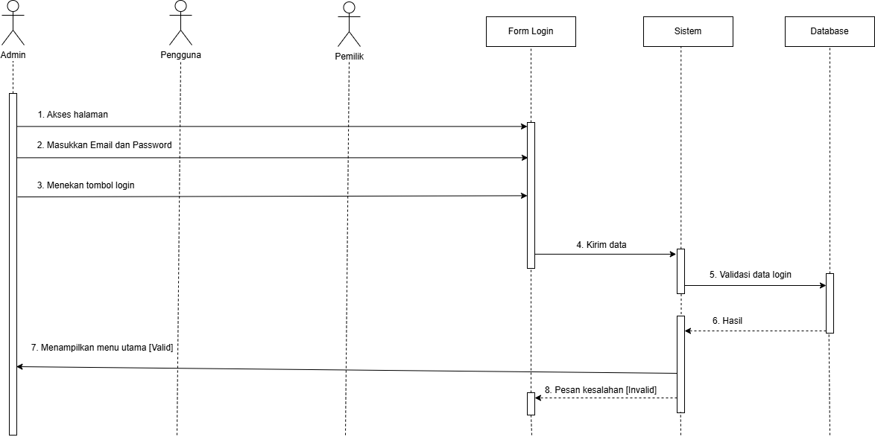

1. **Squence Diagram Kelola Data Kost Admin**

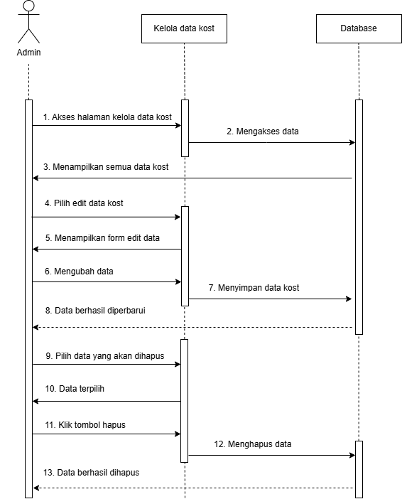

1. **Squence Diagram Kelola Kriteria Admin**

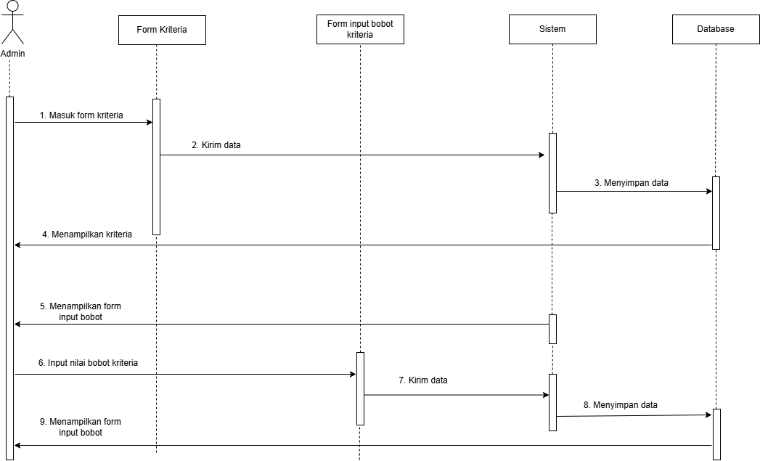

1. **Squence Diagram Kelola Subkriteria Admin**

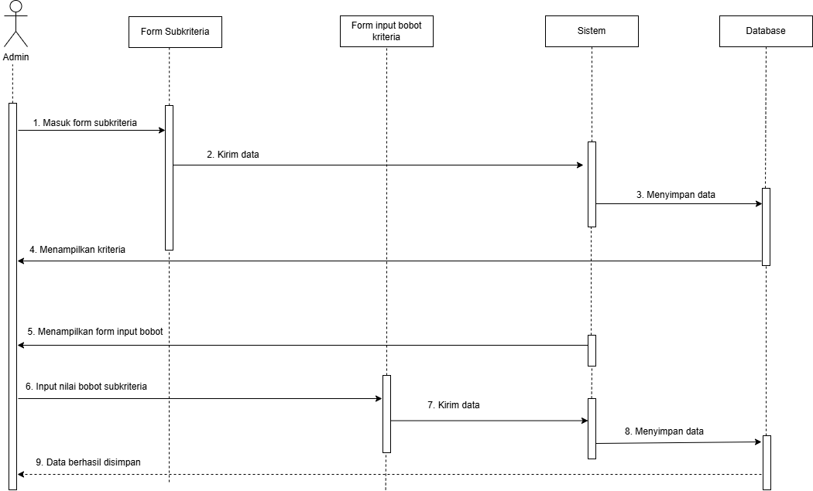

1. **Squence Diagram Kelola Pengguna Admin**

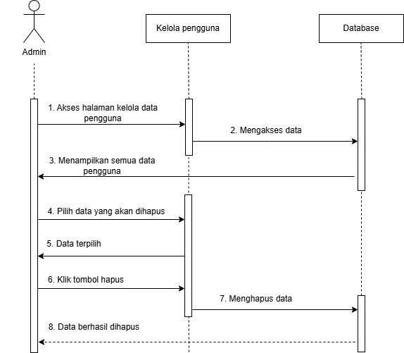

1. **Squence Diagram Daftar Kost Pemilik**

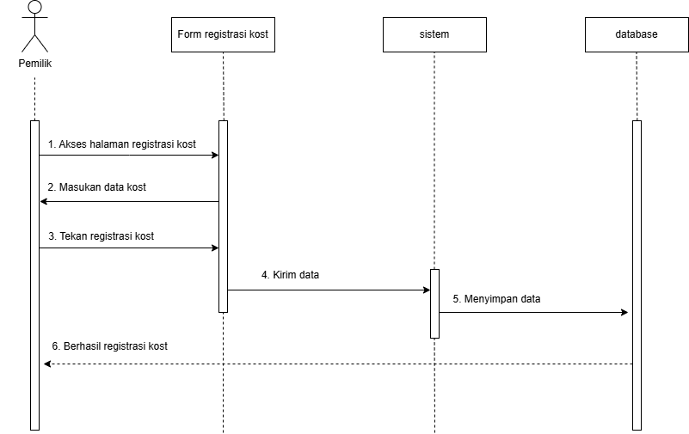

1. **Squence Diagram Kelola Data Kost Pemilik**

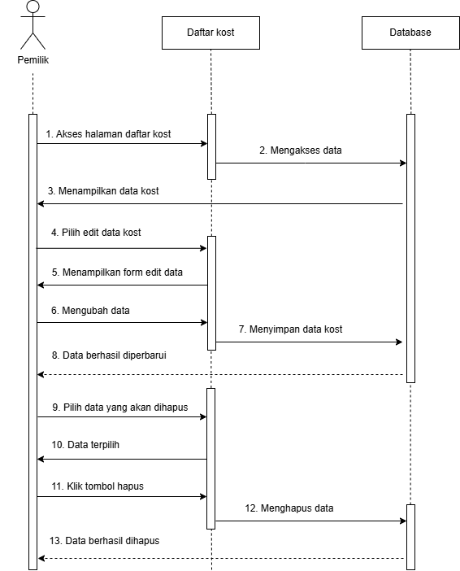

1. **Squence Diagram Melihat Rekomendasi Kost Pengguna**

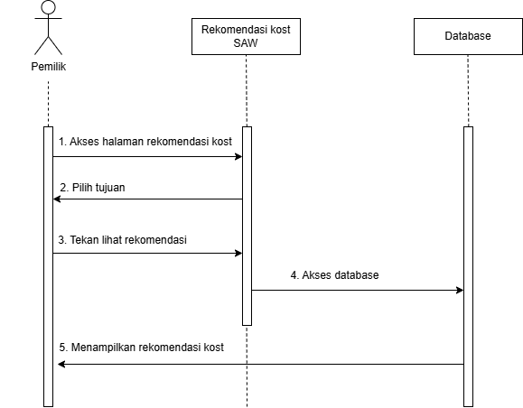

1. **Squence Diagram Kelola Profile**

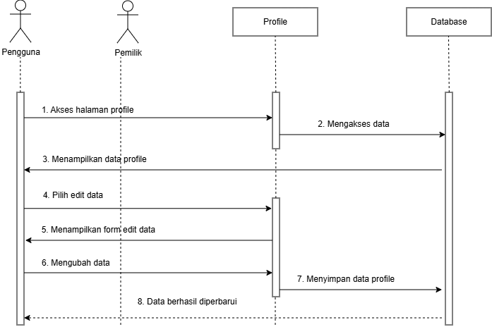

**4.1.6 Rancangan Tabel Database**

**4.1.7 Proses Perhitungan Metode SAW**

**4.2 Pengujian Sistem**